Министерство образования, науки и молодежной политики Нижегородской области
ГБПОУ «Дзержинский химический техникум имени Красной Армии»

Методическая разработка урока
английского языка по теме
« Англоговорящие страны».

Выполнили:
преподаватели английского языка
Огурцова С.С. Виноградова А.В.

г. Дзержинск, 2021.

СОДЕРЖАНИЕ

1.Пояснительная записка
2.Цели и задачи
3.Оснащение урока
4.Межпредметные связи
5.Ход урока
6.Подведение итогов урока и выставление оценок
7.Домашнее задание
8.Заключение
9.Список литературы

1.ПОЯСНИТЕЛЬНАЯ ЗАПИСКА.

Данная методическая разработка - практическое пособие по проведению урока по теме «English-Speaking Countries» ( Англоговорящие страны ). Структура методической разработки отражает организацию, проведение и анализ урока.
Урок предполагает различные виды коммуникативной деятельности: индивидуальную и групповую, различные виды речевой деятельности: чтение, говорение, аудирование.
Урок по страноведению поможет преподавателям реализовывать образовательный компонент цели обучения иностранному языку через приобщение студентов к культуре страны изучаемого языка, поможет углубить социокультурную компетенцию студентов, расширить их эрудицию и кругозор.
Весь материал проработан студентами при изучении тем «Великобритания» и «Америка».
В ходе подготовки и проведения урока студенты овладевают общеучебными навыками и умениями.
Общеучебные навыки и умения складываются в определенный стиль учебной деятельности, помогающий студентам в освоении содержания обучения иностранным языками, в продолжении образования и включении в производственную деятельность.
Первая группа умений - учебно-организационные, связаны с формированием у студентов способности работать в различных рамках, пользоваться разнообразными техническими средствами обучения, объективно и правильно оценивать свою деятельность и деятельность своих товарищей.
Вторая группа умений - учебно-интеллектуальные, связаны с овладением способами мыслительной деятельности, приемами логического мышления.
В учебно-информационных навыках и умениях находят отражение способы и приемы самостоятельного приобретения знаний из различного рода источников.
Учебно-коммуникативное умение проявляются в культуре общения, т.е. в умении слушать партнера, обосновывать свою точку зрения.

2..ЦЕЛИ И ЗАДАЧИ
Урок проводится в форме игры-соревнования для студентов третьего курса, после изучения тем « Великобритания» и « Америка». Он позволяет преподавателю достигать главной цели, без которой качественное обучение невозможно, - формировать интерес к предмету. Выбранная игровая форма соответствует интересам подростков, снимает напряжение, позволяет реализовать свои творческие способности. Данная форма помогает развивать навык работы в группе, помогает обрести уверенность в своих силах. Так как в игре всегда есть победитель, игра учит еще одному важному качеству – достойно принимать поражение, делать выводы и стремиться к преодолению недостатков. В процессе игры педагог ставит самые разнообразные цели и задачи.
Цели:
обучающие:
-совершенствование навыков аудирования,говорения и чтения,
-совершенствование лингвострановедческой компетенции обучающихся,
-закрепление страноведческого материала по теме.
развивающие:
-развитие лингвистической догадки,
-развитие умений работать в группе,
-развитие умения выступать перед аудиторией.
воспитательные:
-воспитание интереса к изучению иностранного языка,
-приобщение обучающихся к культуре и традициям англоговорящих стран

3. Оснащение урока
- Интерактивная доска
- Географические карты англоговорящих стран
- Карточки - задания с пословицами и скороговорками
- Презентации «Флаги разных стран», «Достопримечательности англоговорящих стран», « Праздники в англоговорящих странах»
- Карточки-задания по теме урока.
- Песни английских и американских исполнителей
- Книги английских и американских писателей
- Жетоны
- Раздаточный материал
- Видеоролик об англоговорящих странах
- Контурные карты англоговорящих стран
- Презентации об англоглоговорящих странах,подготовленные обучающимися

4. МЕЖПРЕДМЕТНЫЕ СВЯЗИ

Раздел «Страноведение» в учебном плане по иностранному языку занимает особое место. Он знакомит с культурой страны изучаемого языка и путем сравнения оттеняет особенности национальной культуры. Страноведческие материалы резко повышают мотивацию учения, содействуют побуждению познавательного интереса.
Урок основан на страноведческом материале, вооружает студентов минимумом необходимых знаний об англоговорящих странах через межпредметные связи с такими учебными предметами, как география, русский язык, литература, история.

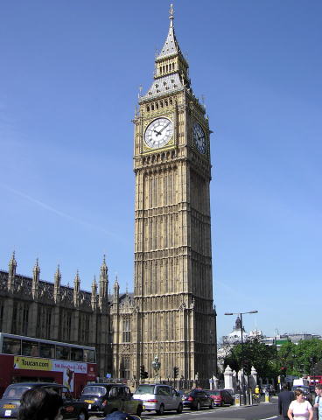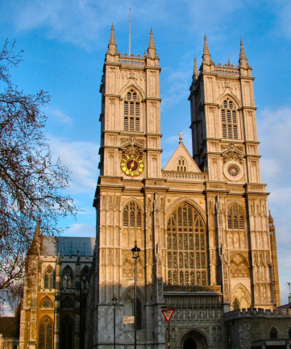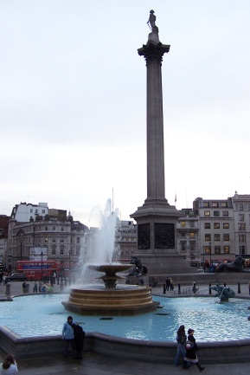

).

5. ХОД УРОКА.
a) Оргмомент.
-рапорт дежурного
-вступ ительное слово преподавателя

b). Развитие устной речи. (Ответы на вопросы по видеоролику ).
T: Now I want you to answer the guestions:
-Where can you see Big Ben ?
-What country is the Statue of Liberty in?
-What language do people in America and Great Britain speak?
-What sightseeings have you seen jn the videofile?
-What English-speaking countries do you know?

c).Закрепление страноведческого материала. ( Работа с контурными картами ).
T: Today our lesson is devouted to the topic « English-speaking countries». As it is clear from the title we`ll speak about those countries where the official language is English. And I want to offer you to have a competition. Your teams will receive 1 point for every right answer. ( Раздаются контурные карты, обучающиеся должны узнать страну и обозначить ее границы ).

d).Развитие техники чтения. ( Чтение текста про себя и передача содержания текста по-русски ).
T: And now you are to read the texts about English-speaking countries and tell us in Russian the content of the texts. Then I`ll give you tables about these countries and you are to complete them. ( Читают тексты про себя,пересказывают по-русски и заполняют таблицы ).

e).Развите лингвистической догадки. ( Догадайся,о какой стране идет речь? ).
T: Now look at the screen. You see the descriptions of the English-speaking countries. But threre are no names of the countries. Listen to the descriptions and try to guess this country.

f).Развитие устной речи. ( Итоговые вопросы о странах ).
-What is the capital of the United Kingdom?
-What is the capital of Australia?
-What is the capital of New Zealand?
-What is the capital of the USA?
-What is the capital of Canada ?
-What is the national symbol of the UK?
- What is the national symbol of Australia?
-What is the national symbol of America?
-What is the national symbol of Canada?
-What is the national symbol of New Zealand?

g). Просмотр и работа по презентациям,подготовленным обучающимися.
T: Now let`s watch the prezentations of our students. Try to understand it and be ready to speak.

h).Закрепление знаний по страноведению. ( Работа по карточкам- заданиям ).
T: So you have lerned much about English-speaking countries. I`ll give you cards and ask you to match the two parts of the cards.

6.ПОДВЕДЕНИЕ ИТОГОВ И ВЫСТАВЛЕНИЕ ОЦЕНОК.
T: So our lesson has come to the end. I must say that you have worked hard today. You were active, attentive and try to do your best at the lesson.

7.ЗАКЛЮЧЕНИЕ

Практическая ценность данной методической разработки состоит в том, что ее можно использовать на любом этапе обучения иностранному языку. Использование англоязычного варианта русских пословиц непременно вызывает интерес, следовательно, стремление узнать лучше то, к чему прикасаешься.
. Использование иностранного языка в качестве средства передачи и приема информации из самых различных областей создает благоприятные предпосылки для расширения общеобразовательного кругозора студентов.
Полноценное использование воспитательного, образовательного и развивающего потенциала предмета создает прочную основу для формирования творческого, интеллигентного человека. Результатами этого является личность, способная принимать активное участие в сознательном и культурном развитии общества.

8.ДОМАШНЕЕ ЗАДАНИЕ

9.СПИСОК ЛИТЕРАТУРЫ

1. Базилевич В.М. Путешествие по Лондону/ В.М. Базилевич, М.: Высшая школа,2014.
2. Вилков А.А. Сборник русских пословиц и поговорок/ А.А. Вилков, М.: Высшая школа, 2019.
3. Голицынский Ю.Г. США/ Ю.Г. Голицынский, Спб.: КАРО, 2016.
4. Голицынский Ю.Г. Великобритания/ Ю.Г. Голицынский, Спб.: КАРО,2016.
6. Твен Марк. Приключения Тома Сойера/ Твен Марк, М.: Панорама, 2000.
7. Шекспир В. Ромео и Джульетта.(Любого года издания).

